Oszczędne sterowanie silnikiem/zaworem
Firma B&R wprowadza nowy moduł wyjść cyfrowych z modulacją szerokości impulsu
Nowy moduł wyjść cyfrowych X20DO4332-1 firmy B&R, ze zintegrowaną modulacją szerokości impulsów, stanowi przystępną cenowo alternatywę dla modułów silnikowych. Ponadto moduł oferuje funkcję dither, która zapobiega zakleszczaniu się zaworów.

Modulacja szerokości impulsów (pulse width modulation, PWM) służy głównie do kontrolowania większych obciążeń, takich jak silniki. Zamiast stosowania układu elektronicznego do regulacji ciągłego napięcia wejściowego do poziomu wymaganego napięcia silnika, do sterowania silnikiem wykorzystuje się szerokość (czas trwania) impulsów. Proces ten pozwala zaoszczędzić znaczną ilość energii.

Dzięki funkcji dither moduł zapobiega również zakleszczaniu się zaworów. Zakleszczanie jest szczególnie częste, gdy zawory są utrzymywane przez dłuższy czas w stałym położeniu, zwłaszcza w przypadku cieczy. Funkcja dither umożliwia nieznaczne oscylacje zaworu wokół wartości zadanej pozycji, co zapobiega zakleszczaniu. Moduł X20, wyposażony w cztery wyjścia z połączeniami trójprzewodowymi i zapewnia nominalny prąd wyjściowy 2 A.

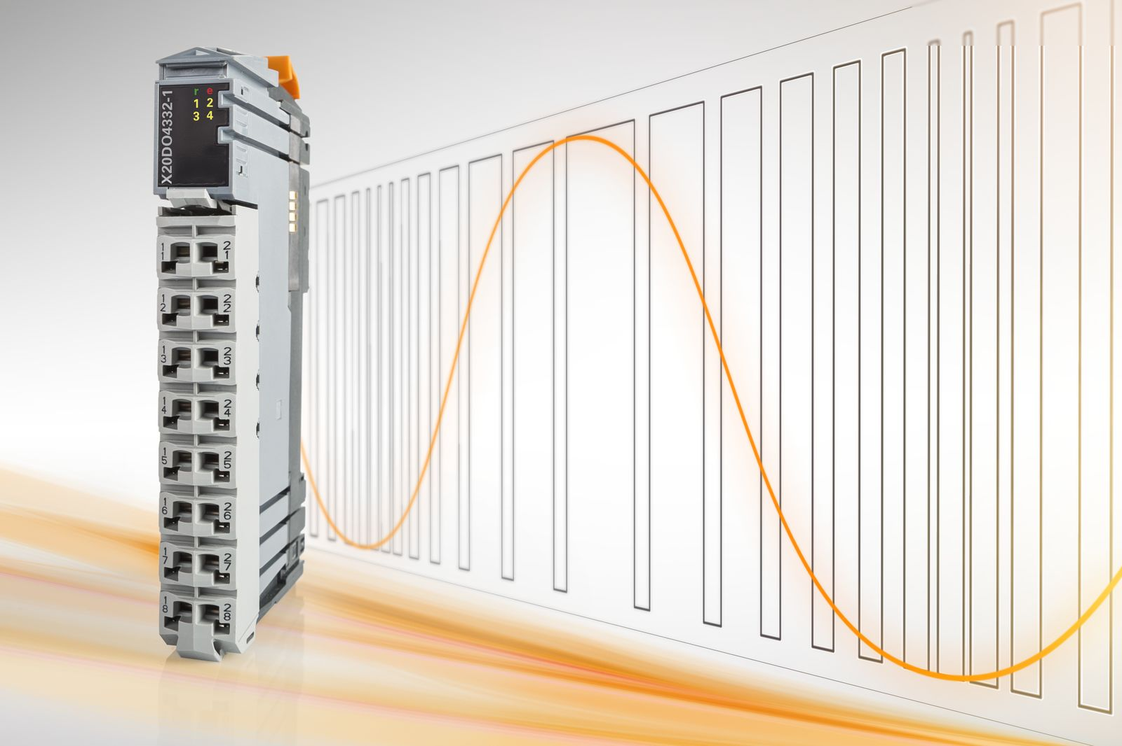
Nowy moduł wyjść cyfrowych X20DO4332-1 firmy B&R, ze zintegrowaną modulacją szerokości impulsów, stanowi przystępną cenowo alternatywę dla modułów silnikowych.

O firmie B&R
B&R to innowacyjna firma z branży automatyzacji z siedzibą w Austrii i przedstawicielstwami na całym świecie. Od 6 lipca 2017 B&R stała się jednostką biznesową Grupy ABB. Jako globalny lider w automatyce przemysłowej, B&R łączy najnowocześniejsze technologie z kunsztem inżynieryjnym, oferując klientom z praktycznie każdej branży kompleksowe rozwiązania z zakresu automatyki maszyn i automatyki zakładowej, sterowania napędami, interfejsów HMI oraz zintegrowanej technologii bezpieczeństwa. Dzięki standardom komunikacji przemysłowej IoT, takim jak OPC UA, POWERLINK i openSAFETY, a także z wydajnym środowiskiem programistycznym Automation Studio, B&R nieustannie przedefiniowuje przyszłość technologii automatyzacji. Duch innowacyjności, który prowadzi B&R na szczyt przemysłowej automatyzacji, jest wzmacniany zamiłowaniem do upraszczania procesów i wyprzedzania oczekiwań klientów.
Aby uzyskać więcej informacji odwiedź stronę www.br-automation.com

